雲林縣拯民國小九十八學年度上學期四年級社會科第一次知能考查
___年 ___班 座號：___ 姓名：__________

一、是非題：（40分）
- （ ）三合院裡的正廳，是用來請客、吃飯的地方。
- （ ）住在三合院的人，房間愈靠外側，表示輩分地位愈高。
- （ ）廟宇附近的老街，通常位在道路兩旁，交通便利，讓人、貨方便進出。
- （ ）現代已有許多三合院被改建成新式樓房。
- （ ）三合院的廁所、雞舍等，通常設在外側。
- （ ）廟宇是鄉民信仰、休閒的地方，所以容易聚集人潮，進而形成市集或商店街。
- （ ）正身加兩側護龍的房屋，稱為「單伸手」
- （ ）廟宇不但是居民的信仰中心，也是休閒聚會的地方之一。
- （ ）居住在山地地區的居民，因受到地形和水源的限制，大多集中居住。
- （ ）北港溪是台灣最長的河川。
- （ ）在台灣南部，夏天下雨的機會比冬天多。
- （ ）美美的家鄉氣候夏天熱，冬天冷，她的家鄉可能位在臺灣北部。
- （ ）傳統老街多採用古色古香的磚瓦石材，現代都市中的商店街則較為新穎明亮。
- （ ）「騎樓」是公園裡讓人休息的涼亭。
- （ ）家鄉的廟宇常邀請各地陣頭、戲班來表演
- （ ）各種產品加工、製造的地點大多分布在都市地區。
- （ ）土地公是海上的守護神，庇護許多移民和漁民。
- （ ）人們興建廟宇、祭拜神明是為了祈求平安，獲得心靈安慰。
- （ ）仔細觀察各種古老的家鄉住宅、祭拜神明的場所、生意買賣的街道，可以發現家鄉過去的故事。
- （ ）家鄉居民努力保存與維護老街，可以吸引來自各地的遊客，發展觀光活動，帶動地方的繁榮。
二、選擇題：（38分）
- （ ）下列何者是正廳的主要功能？ （１）飼養牲畜（２）供奉神明和祖先（３）儲存穀物（４）烹煮食物。
- （ ）家鄉早期的商店街逐漸發展，形成了什麼？（１）廟宇（２）老街 （３）三合院（４）學校
- （ ）家鄉先民普遍信仰的土地公又稱為什麼？ （１）媽祖（２）基督（３）福德正神（４）宋江。
- （ ）關於三合院建築的四周環境，下列敘述何者正確？ （１）正廳通常設在廁所旁邊 （２）一定會在後面挖水池，作為防火及養魚（３）外側大多會設有豬舍、牛棚及廁所 （４）中間大多設有花園，以供觀賞。
- （ ）對於家鄉著名的老街建築，應該怎樣的規畫較為合適？ （１）儘早拆掉，重建新的商店街（２）全部改建為商業大樓（３）保留建築物的風貌，成為家鄉的觀光文化資產（４）不去管它，任其荒廢。
- （ ）人們會選擇都市居住的原因可能是什麼？ （１）交通便利（２）購物方便（３）公共設施多（４）以上皆是
- （ ）對家鄉環境的調查，哪一項是正確的？ （１）各地家鄉的人口分布情形完全相同 （２）都市地區的公共設施較完善 （３）鄉村的交通較方便 （４）鄉村有較多的就業機會。
- （ ）小智住在海岸地區，請問他的父母最可能從事哪一種工作？ （１）捕魚 （２）種植水稻 （３）種植蔬果 （４）製作茶葉
- （ ）有關家鄉環境的敘述，下列何者錯誤？ （１）每個人的家鄉地形各有特色（２）每個人的家鄉氣候不盡相同（３）在離島的家鄉，河流通常很長 （４）先民會選擇接近耕地的地方建立家園。
- （ ）下列何者不是在三合院周遭栽種竹林、果樹的用途？ （１）水果可以採摘來吃（２）竹子可以編織日常生活的器物（３）樹枝可當柴火用（４）提供猛獸休息的場所。
- （ ）三合院前的水池，主要的功能是什麼？ （１）兒童遊戲的地方（２）養魚或用來洗東西（３）飲水用的蓄水池（４）游泳池。
- （ ）下列何者不是老街的特色？ （１）大多位在人貨進出不方便的地方（２）多設有騎樓供行人遮陽避雨 （３）多數房屋前面是店面，後面為住家 （４）居民在此進行交易買賣的活動。
- （ ）小英的爸爸很重視孩子的教育問題，選擇居住地時他會優先考慮哪一個因素？ （１）就業機會（２）醫療機構（３）鄰近學校、圖書館（４）交通便利。
- （ ）有關三合院的敘述，下列何者錯誤？ （１）是傳統農村社會理想的生活空間（２）正廳的地位最崇高 （３）廁所通常位於長輩房間旁邊（４）隨著社會的發展，三合院逐漸被改建成公寓大樓。
- （ ）下列哪一項為鄉村的特色？ （１）從事農業活動的人比較多 （２）工商業較發達 （３）公共設施較多 （４）交通便利。
- （ ）以前農村的房子，先利用竹子當建築骨架，再敷上泥土，這種建築我們稱為什麼？ （１）土埆厝（２）竹管仔厝（３）三合院（４）石板屋。
- （ ）俊成住在臺灣南部，有關當地氣候的描述，下列何者正確？ （１）夏天熱，冬天也不覺得冷（２）一年四季都很冷（３）冬天下雨的機會比夏天多 （４）一年四季多雨。
- （ ）安妮到臺南縣的新化老街遊玩，看到一整排筆直的「騎樓」，請問「騎樓」的用途是什麼？ （１）騎機車用 （２）騎腳踏車用 （３）行人遮陽避雨用 （４）商家堆積貨品用。
- （ ）下列哪一項不是都市的特色？ （１）交通不發達 （２）人口眾多 （３）環境吵雜 （４）高樓大廈林立。

三、連連看：（12分）
- 請將下列地形和特徵，畫線連起來。
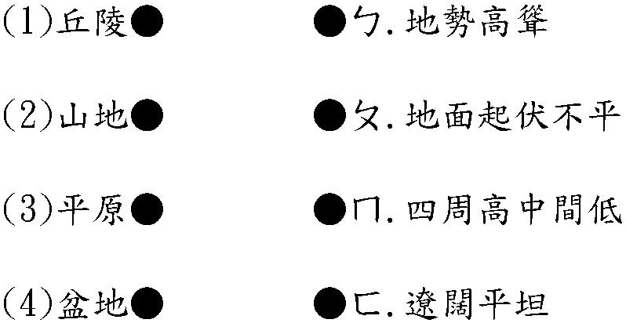

- 請將下列各建築物的主要用途，畫線連起來。
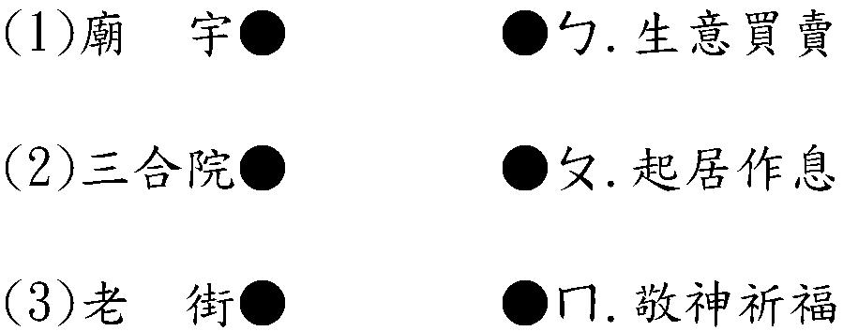

- 下列是居住型態的相關描述，請把相關的部分用直線連起來。
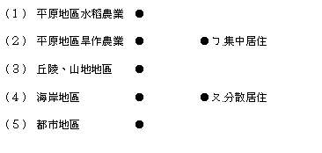
四、勾選題：（10分）
- 下列有關早期家鄉先民建築的材料，正確的請在□中打ˇ。
□（１）竹子。
□（２）水泥。
□（３）石板。
□（４）磚塊。
□（５）鋼筋。

- 下列哪些是傳統老街的特色？請在敘述正確的□中打ˇ。
□（１）有騎樓的設計。
□（２）鋼筋水泥的建築風格。
□（３）店鋪兼具住宅和商店的功能。
□（４）位在交通便利的地方。
□（５）店鋪後面的空間是生活起居的地方。

